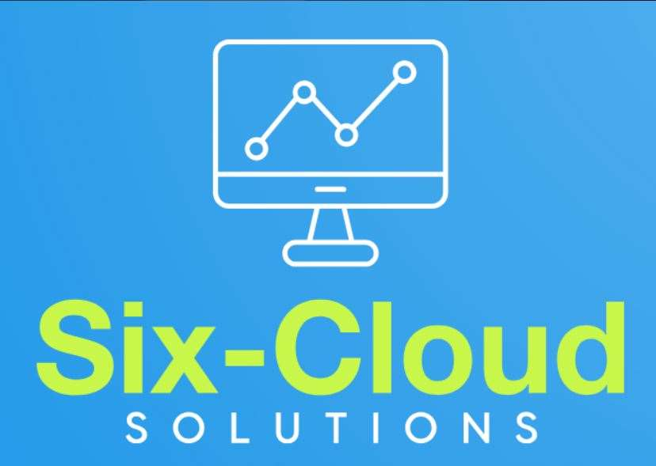

PROPOSTA COMERCIAL

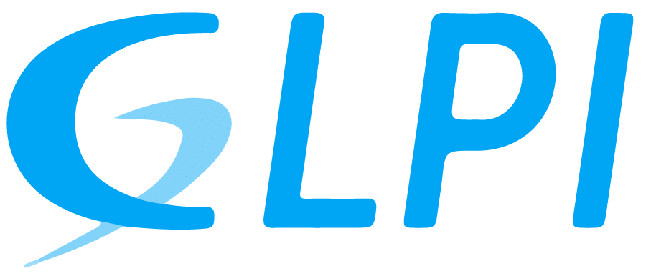

A/C Sr. Leandro Porciuncula.

REF: Disponibilidade da aplicação com escalabilidade e custo acessível.
Prezado Leandro,
Conforme solicitação, segue abaixo a proposta para implementação da aplicação em AWS, para atender a Upper Plan, uma empresa que desenvolve pigmentos para plásticos e atualmente esta enfrentando problemas de lentidão no acesso ao sistema de gerenciamento de chamados de helpdesk – GLPI.
A Six-Cloud Solutions agradece a confiança e a oportunidade de participação no presente projeto, reafirmamos nosso compromisso com a utilização das melhores práticas em conformidade aos pilares do Well Architect Framework da AWS, em implantação dos recursos da AWS e nas soluções para nossos clientes, baseada nos mais altos padrões de qualidade, inovação e transparência.

Colocamo-nos à disposição para quaisquer esclarecimentos que forem necessários.

Atenciosamente,
Carlos Junior Edilson Bezerra Victor Cleber
___________ _____________ ___________
Contato: +55 12 98885-2930 Contato: +55 21 99326-0319 Contato: +55 11 91888-0022
cm@sixcloudsoutions.com.br ar@sixcloudsoutions.com.br gc@sixcloudsoutions.com.br

Identificação do Documento
Documento | Serviço de Implantação Aplicação na AWS
Fornecedor | Six Cloud Solutions
Gerente | Leandro Porciuncula
Product Owner | Leandro Porciuncula
Objetivo | O documento descreve as informações comerciais relacionadas a implantação da aplicação utilizada pela Upper Plan, para uma nova estrutura em nuvem AWS, onde aplicação tenha disponibilidade, escalabilidade ao menor custo possível, cumprindo os pilares do Well Architected Framework da AWS.
Criado por | Victor Cleber
Revisado Por | Carlos Junior / Edilson Bezerra

SUMÁRIO

1 - PROPRIEDADE E CONFIDENCIALIDADE 5
2 - INSTITUCIONAL 7
3 - SOBRE A UPPER PLAN 12
4 - PROPOSTA COMERCIAL 14
5 - PREMISSAS E REQUISITOS 23
6 - ITENS FORA DO ESCOPO 24
7 - CONSIDERAÇÕES FINAIS 24
8 - INTEGRANTES DO PROJETO 25

1 - PROPRIEDADE E CONFIDENCIALIDADE
Restrições de Uso e Divulgação da Proposta
Todas as informações contidas nessa proposta são confidenciais e protegidas nos termos da lei, sejam elas de caráter técnico, financeiro ou comercial. As informações apresentadas aos responsáveis da Upper Plan não podem ser usadas ou divulgadas para propósitos que fogem ao objetivo definido nesta documentação e seu uso sem prévia autorização da Six-Cloud Solutions incorrerá nas sanções previstas em lei.
Da mesma forma, a Six-Cloud Solutions compromete-se a não divulgar ou fornecer dados e informações constantes desta documentação à terceiros, seja por qualquer meio, digital ou analógico, a menos que seja do interesse das partes e expressamente autorizado pela Upper Plan, reforçando nosso compromisso com a absoluta confidencialidade em relação às atividades desenvolvidas.
A Six-Cloud Solutions protege os direitos fundamentais de liberdade e de privacidade e a livre formação da personalidade de cada indivíduo estando 100% aderente à Lei Geral de Proteção de Dados Pessoais (LGPD).
Esta proposta foi registrada sob o número PTC-00311p27/2024 e uma cópia idêntica foi depositada em nosso Departamento de Compliance. Qualquer dúvida sobre a conduta de nossos profissionais deve ser reportada para os nossos canais de compliance:
- www.sixcloudsolutions.com.br/compliance
- compliance@sixcloudsolutions.com.br

A validade da presente proposta é de 15 (vinte dias), contados após a data do seu recebimento.
Termo de confidencialidade
Este Termo de Confidencialidade é celebrado entre a Empresa Upper Plan doravante denominada "Contratante", e a Six-Cloud Solutions doravante denominada "Contratada".
Entendendo Informações Confidenciais
Informações Confidenciais abrangem qualquer dado ou informação compartilhada por uma parte à outra, independentemente do meio (oral, escrito, digital, etc.), que é explicitamente confidencial ou que, dadas as circunstâncias de sua divulgação, deveria naturalmente ser tratado como tal. Isso pode incluir uma ampla gama de informações, como segredos industriais, inovações patenteadas, dados financeiros, estratégias de negócios, detalhes sobre clientes, dados de produtos, planos de projetos, propostas comerciais, conhecimento técnico especializado e outras informações de natureza sensível.
Responsabilidades da Parte Contratada
A parte contratada se compromete a preservar o sigilo de todas as informações confidenciais recebidas da Upper Plan, tratando-as com o mais alto grau de discrição.
Ela deve adotar todas as precauções necessárias para assegurar que pessoas afiliadas, empregados, representantes, terceirizados, consultores ou qualquer indivíduo que tenha acesso a tais informações sigam rigorosamente os termos de confidencialidade deste acordo.
Além disso, a parte contratada se compromete a utilizar as informações confidenciais unicamente com o propósito de cumprir os objetivos estabelecidos no contrato firmado entre as partes envolvidas, abstendo-se de qualquer uso alternativo sem a explícita autorização por escrito da parte contratante.
Exceções às Regras de Confidencialidade
Não se espera que a parte contratada mantenha em sigilo aquelas informações que:
Já sejam de domínio público quando divulgadas, ou venham a ser sem que haja infração deste acordo;
Já estivessem sob posse da parte contratada antes da divulgação, sem estar atreladas a quaisquer compromissos de manter o sigilo;
Sejam adquiridas de maneira legítima de terceiros que não estejam sob qualquer compromisso de confidencialidade com as partes envolvidas neste acordo;
Sejam criadas de forma independente pela parte contratada, sem qualquer dependência ou referência às informações consideradas confidenciais aqui;
Tenham que ser reveladas por exigência legal, determinação judicial ou por imposição de órgãos reguladores.
Devolução ou Destruição de Informações Confidenciais
Após o encerramento ou a rescisão do contrato entre as partes, ou quando solicitado pela Contratante, a parte contratada se compromete a entregar de volta todas as Informações Confidenciais recebidas, incluindo quaisquer cópias, duplicatas ou registros relacionados. Como alternativa, a parte contratada pode optar por eliminar de forma segura todas as Informações Confidenciais, contanto que forneça à Contratante uma confirmação escrita dessa destruição.

2 - INSTITUCIONAL
A SIX-CLOUD SOLUTIONS
Missão
Nossa missão é atuar como líder de mercado através da prestação de serviços em tecnologias em nuvem que ajudem as diversas organizações a alavancarem os resultados em seus negócios através do uso de tecnologias inovadoras.
Visão
Ser uma empresa reconhecida no mercado nacional por melhorar o alinhamento do seu negócio com as melhores tecnologias em nuvem a fim de aumentar a disponibilidade dos serviços de forma digital com compromisso inabalável com a excelência no serviço ao cliente. Vamos moldar o futuro da infraestrutura em nuvem, permitindo que empresas de todos os tamanhos alcancem novos patamares de eficiência, segurança e escalabilidade.
Valores
- Ética: Comprometemo-nos a trabalhar baseado na ética em todos os aspectos de nossas operações, desde a entrega de serviços até a interação com nossos clientes e parceiros.
- Inovação: Cultivamos um ambiente propício à inovação, incentivando a criatividade e a busca incessante por soluções tecnológicas que antecipem as necessidades do mercado.
- Parceria: Valorizamos relacionamentos sólidos e colaborativos, construindo parcerias de longo prazo com nossos clientes, baseadas na confiança mútua e no sucesso compartilhado.
- Comprometimento: Demonstramos um comprometimento inabalável com a satisfação do cliente, sempre buscando entender e atender às suas necessidades de maneira proativa.
- Adaptação e transparência: Estamos prontos para enfrentar os desafios da "TRANSFORMAÇÃO DIGITAL", adaptando-nos rapidamente às mudanças do cenário tecnológico com transparência em todos os entregáveis do projeto.

NOSSOS PARCEIROS
A Six-Cloud Solutions é uma AWS Partner, com selo de qualidade.
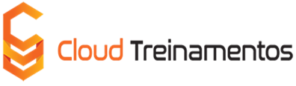
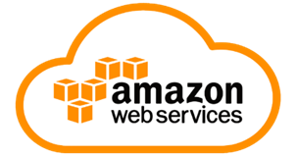
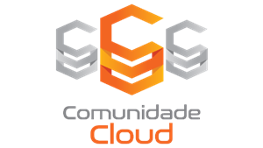


PLAYERS DO MERCADO
Atuamos com os maiores Players do Mercado Nacional e Internacional.
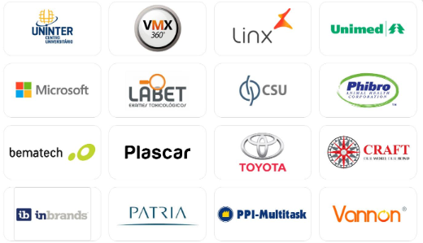

PRESENÇA
Possuímos uma forte presença nacional, principalmente nas principais cidades e capitais do Brasil, distribuídos de forma estratégica, com isso oferecemos aos nossos clientes um atendimento personalizado e com agilidade.
PORTFÓLIO
Na atualidade, a Six-Cloud Solutions é uma empresa que se destaca no cenário de nuvem pública “Cloud Computing”, com constantes inovações, apresentamos as melhores e mais inteligentes respostas para os mais variados tipos de necessidade, para isso hoje trabalhamos com os conceitos e técnicas em um espectro bastante abrangente, sempre cumprindo os pilares do Well Architect framework da AWS.
- Alta Escalabilidade  - Alta Elasticidade  - Alta Disponibilidade  - Economia de Custos - FinOps  - Flexibilidade  - Automação | - Rapidez na Implementação  - Gerenciamento e Gestão de nuvens públicas  - Segurança Avançada  - Backup e Recuperação de Desastres | - Monitoramento  - Micro serviços e Conteinerização  - DevOps/SRE  - Suporte Especializado  - Inovação Contínua
Atualmente fazem parte dos nossos serviços:
Infraestrutura como Serviço (IaaS)
Fornecimento de recursos computacionais flexíveis e escaláveis;
Armazenamento em nuvem de dados e backups;
Alta disponibilidade e escalabilidade automática;
Segurança;
Monitoramento de ambientes e aplicações;
Alertas e incidentes;
Configuração e gerenciamento de redes e serviços de network.

Plataforma como Serviço (PaaS)
Ambiente de desenvolvimento e implantação de aplicativos em nuvem pública;
Serviço de banco de dados gerenciado e serviço para cache;
Ferramentas de monitoramento e análise de desempenho de aplicativos;
Integrações e desenvolvimento de APIs e serviços de terceiros.

Software como Serviço (SaaS)
Aplicações empresariais hospedadas em nuvem pública;
Serviços de E-mail e comunicação unificada baseados em nuvem;
Soluções de gerenciamento de projetos e fluxos de trabalho;
Ferramentas de produtividade e colaboração em nuvem pública.

CaaS (Container as a Service)
Utilizamos tecnologia baseadas em containers e micro serviços, como:
Orquestração de containers;
Provisionamento e gerenciamento;
Elasticidade, Escalabilidade e Disponibilidade.
Backup as a Service (BaaS)
Rotinas de backups automatizadas, eliminando a necessidade de operações de backups manuais, garantindo que os dados estejam sempre protegidos.
Disaster Recovery Backup as a Service (DRBaaS)
Estratégias de Disaster Recovery e replicação de dados garantindo que a infraestrutura e seus componentes, bem como os dados estejam sempre disponíveis e atualizados
para a recuperação em caso de desastre ser bem-sucedida.

Storage Object as a Service (STOaaS)
Armazenamento de objetos fornecendo um local para armazenar e gerenciar objetos digitais, como arquivos, imagens, vídeos ou documentos. Proporcionando armazenamentos escaláveis, duráveis e redundantes.

METODOLOGIA DO PROJETO
A Six-Cloud Solutions, especializada em implantação de soluções tecnológicas, destaca-se pela aplicação de melhores práticas de gerenciamento de projetos amplamente reconhecidas, tais como PMBOK, PRINCE2, Lean e Agile. Nossa abordagem estratégica compreende a utilização de técnicas avançadas para assegurar eficiência e excelência em todas as fases do projeto.
Os processos flexíveis da Six-Cloud Solutions são projetados para enfrentar a complexidade dos ambientes tecnológicos, incorporando continuamente melhorias para proporcionar benefícios adicionais a clientes, parceiros e colaboradores. Dentre as técnicas adotadas, destaca-se a análise crítica de caminho (CPM) para otimização de prazos e o gerenciamento ágil para flexibilidade e resposta rápida a mudanças.
Reconhecemos o Gerenciamento de Projetos como peça fundamental, proporcionando previsibilidade nos ciclos de execução e custos. Utilizamos a matriz RACI para clarificar responsabilidades e a análise SWOT para identificar e mitigar riscos. A comunicação eficiente é mantida através de reuniões regulares e ferramentas colaborativas.
A liderança, sendo o ponto único de contato entre as partes interessadas, assegura a qualidade ao atender requisitos definidos nas fases iniciais e de planejamento. A aplicação da técnica de Diagrama de Gantt auxilia no planejamento e monitoramento, sendo essenciais para o sucesso da entrega da solução.
A Six-Cloud Solutions está preparada para adaptar-se à dinâmica das mudanças na tecnologia da informação, adotando metodologias, processos e ferramentas avançadas no gerenciamento de projetos de TI. Este comprometimento confere uma vantagem competitiva substancial aos nossos clientes, assegurando resultados superiores e satisfação duradoura.

3 - SOBRE A UPPER PLAN
PROBLEMA RELATADO
A Upper Plan é uma empresa que desenvolve pigmentos para plásticos que utiliza o GLPI para o atendimento de chamados e que planeja migrar a atual infraestrutura que suporta o GLPI para a Cloud. Apesar da empresa ter 200 colaboradores somente 60 utilizam o GLPI e ainda assim o desempenho do sistema tem sido uma das maiores criticas por parte dos usuarios que frequentemente enfrentam lentidão no acesso e uso do sistema.
A iniciativa de migrar para a Cloud partiu do gerente de TI, que avaliou ser mais benéfico migrar a solução de chamados para a Cloud, considerando que, no planejamento estratégico de TI para 2025, está prevista a migração de outros serviços e sistemas, como o ERP.
OBJETIVO DA UPPER PLAN
O principal objetivo da Upper Plan é melhorar o desempenho e o tempo de resposta do uso do sistema, além de melhorar a experiência dos usuários e melhorar o processo de abertura de chamados para os usuários que não estão internamente na empresa, como os vendedores e representantes. Atualmente, eles enviam uma mensagem via WhatsApp para o setor de TI verificar o problema. No entanto, o objetivo agora é que tudo seja reportado via chamado no GLPI atraves de e-mail ou via portal.
ARQUITETURA ATUAL
Atualmente o ambiente que o GLPI está hospedo é composto por uma máquina virtual com o sistema operacional CentOS 7, com 10 GB de memória RAM e 4 vCPUs. O banco de dados é o MariaDB, que utiliza 30 GB.
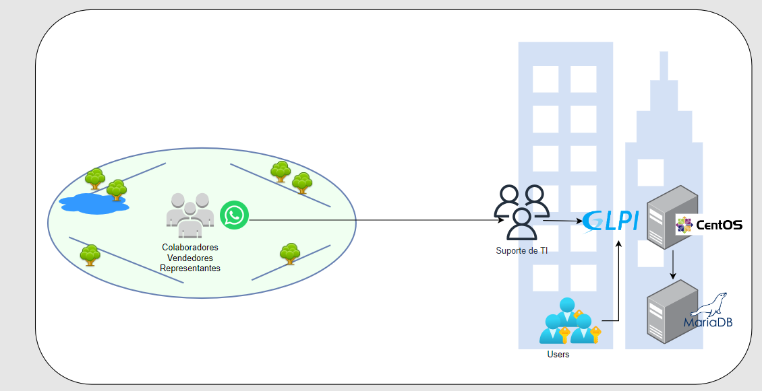

4 - PROPOSTA COMERCIAL
A Six-Cloud Solutions se destaca na criação abrangente de projetos de Computação em Nuvem, desde a concepção até a entrega do ambiente final. Nossa equipe especializada desenvolve projetos completos, desde a fase inicial até a entrega final do ambiente, assegurando eficiência e segurança em cada etapa.
Nosso compromisso com a inovação reflete-se em nosso ecossistema de Computação na Nuvem, que atende aos requisitos mais cruciais do mercado. Isso inclui aspectos fundamentais como segurança da informação, implementação de aplicações personalizadas, escalabilidade horizontal, infraestrutura, gerenciamento de banco de dados, automação e integração, migração de dados sem complicações e muito mais.
Ao optar pela Six-Cloud Solutions, você garante total conformidade com as normativas da LGPD. Nossa equipe especializada está preparada para abordar minuciosamente cada aspecto do seu projeto, criando um ambiente digital seguro, eficaz e totalmente adaptado às necessidades específicas de cada cliente.
CRONOGRAMA E GESTÃO DO PROJETO
Para otimizar a gestão do projeto, ficou estabelecido que as reuniões terão duração de 1 hora e 40 minutos, proporcionando um tempo eficiente para discutir progressos, desafios e estratégias. Além disso, reconhecendo a possibilidade de necessidade de horas técnicas adicionais em situações específicas, informamos que essas solicitações resultarão em custos adicionais, visando uma transparência financeira e uma gestão eficiente dos recursos. Essa abordagem visa maximizar a eficácia do tempo dedicado às reuniões, garantindo que sejam focadas e produtivas. Essa abordagem estruturada visa assegurar um equilíbrio entre a alocação de tempo para discussões essenciais e a flexibilidade para abordar desafios técnicos específicos, contribuindo para a eficiência global do projeto e a satisfação do cliente.
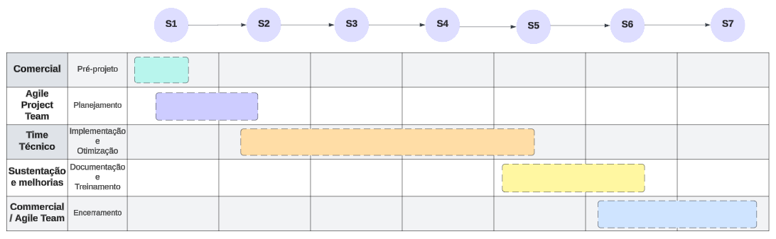
O cronograma estabelecido representa nossa abordagem detalhista e centrada na obtenção de resultados consistentes.
Pré-projeto:
- Marcar reunião inicial
- Contrato
- Documentação dos Requisitos de negócio
Planejamento:
- Definição de Objetivos e Escopo
- Avaliação de Viabilidade
- Análise de Riscos
- Design da Arquitetura
- Provisionamento de Recursos
- Preparação de Dados
Implementação e Otimização:
- Migração de Aplicações
- Otimização de Desempenho
- Testes de Desempenho
- Backup e Recuperação
- Ajustes pós teste de desempenho e recuperação
- Implantação completa
Documentação e Treinamento:
- Documentação
- Treinamento da equipe
Encerramento do Projeto:
- Revisão Pós-Implementação
- Encerramento formal
INVESTIMENTO EM INFRAESTRUTURA NA AWS
Apresentamos a proposta financeira que engloba a arquitetura desenvolvida, com valores expressos em dólares, a moeda padrão para o custo dos serviços, considerando a cotação do dia 25/09/2024. Trata-se de uma estimativa, não contemplando outras métricas, como tráfego dentro e fora das regiões AWS, migração de arquivos e banco de dados, etc.
Sobre os valores apresentados, enquanto os serviços sob demanda oferecem flexibilidade, permitindo que os usuários paguem apenas pelo uso real, os serviços reservados envolvem um compromisso a longo prazo, proporcionando custos mais baixos para cargas de trabalho estáveis. A escolha entre essas opções depende da natureza da carga de trabalho, sendo o sob demanda mais adequado para variações de demanda.
O investimento mensal do ambiente sob demanda será de R$ 1.328.98 ou R$ 15.947,41.

INVESTIMENTO SOB DEMANDA
Dólar: R$ 5,412 [27/09/2024]
Serviço | Inv. Inicial | Inv. Mensal | Detalhamento
Amazon Route 53 | $ - | $ 1.10 | Zonas hospedadas (1), Blocos de IP (CIDR) (1), Número de domínios armazenados (1)
Amazon CloudFront | $ - | $ 0.22 | Transferência de dados de saída para a Internet (2 GB per mês), Número de solicitações (HTTPS) ( por mês), Número de solicitações (HTTPS) (1000 por mês)
AWS Web Application Firewall (WAF) | $ - | $ 0.60 | Número de listas de controles de acesso da web utilizadas
Public IPv4 Address | $ - | $ 3.65 | Número de endereços IPv4 públicos em uso (1)
Data Transfer | $ - | $ 0.90 | DT Entrada: Internet (0 TB por mês), DT Saída: Internet (10 GB por mês), DT Intrarregião: (0 TB por mês), Custo de transferência de dados (0.9)
Amazon RDS for MySQL | $ - | $ 132.69 | Quantidade de armazenamento (30 GB), Armazenamento para cada instância do RDS (SSD de uso geral (gp2)), Nós (1), Tipo de instância (db.m1.large), Utilização (somente sob demanda) (30 %Utilized/Month), Opção de implantação (Multi-AZ), Modelo de preço (OnDemand), Armazenamento de backup adicional (30 GB), Tamanho total do backup processado para exportação (GB) (30 por mês)
Amazon Elastic File System (EFS) | $ - | $ 0.80 | Capacidade de armazenamento desejada (10 GB por mês)
Amazon EC2 | $ - | $ 101.62 | Locação (Instâncias compartilhadas), Sistema operacional (Linux), Carga de trabalho (Consistent, Número de instâncias: 3), Instância do EC2 avançada (t2.medium), Pricing strategy (On-Demand Utilization: 100 %Utilized/Month), Habilitar monitoramento (desabilitada), DT Entrada: Not selected (0 TB por mês), DT Saída: Not selected (0 TB por mês), DT Intrarregião: (0 TB por mês)
S3 Standard | $ - | $ 0.23 | Armazenamento S3 Standard (10 GB per mês), GET, SELECT e todas as outras solicitações do S3 Standard (50), Dados retornados pelo S3 Select (1 GB per mês), Solicitações PUT, COPY, POST, LIST para S3 Standard (50)
Standard topics | $ - | $ 19.98 | DT Inbound: Not selected (0 TB per month), DT Outbound: Not selected (0 TB per month), Solicitações (1 milhões por mês), Notificações de E-MAIL/E-MAIL-JSON (1 milhões por mês), Notificações do SQS ( milhões por mês)
Amazon CloudWatch | $ - | $ 9.00 | Número de painéis (1), Número das métricas do alarme de resolução padrão (10), Número das métricas do alarme de alta resolução (10), Número de alarmes compostos (10)
AWS Database Migration Service | $ - | $ 115.87 | Armazenamento para cada instância de migração de banco de dados (SSD de uso geral (gp2)), Número de instâncias (1), Tipo de instância (c4.large), Opção de implantação (Single), Quantidade de armazenamento (Single-AZ) (30 GB)
Application Load Balancer | $ - | $ 33.95 | Número de Application Load Balancers (1)
AWS CloudTrail | $ - | $ 0.20 | Unidades de eventos de gerenciamento (100 milhares), Trilhas de gerenciamento de gravação (1), Trilhas de gerenciamento de leitura (1), Unidades de eventos de dados (100 milhares), Trilhas do S3 (1), Trilhas do Lambda (1), Unidades de eventos de Insights (milhões), Trilhas com eventos de Insights (1), Eventos de gerenciamento de gravação (1 por mês), Eventos de gerenciamento de leitura (1 por mês), Operações do S3 (1 por mês), Eventos de dados do Lambda (1 por mês)
S3 Standard | $ - | $ 0.26 | Armazenamento S3 Standard (10 GB per mês), Dados retornados pelo S3 Select (10 GB per mês), Dados verificados pelo S3 Select (10 GB per mês)
Data Transfer | $ - | $ - | DT Inbound: All other regions (1 TB per month), DT Outbound: Amazon CloudFront (1 TB per month)
AWS Database Migration Service | $ - | $ 907.72 | Armazenamento para cada instância de migração de banco de dados (SSD de uso geral (gp2)), Quantidade de armazenamento (Multi-AZ) (30 GB), Número de instâncias (1), Tipo de instância (c4.2xlarge), Opção de implantação (Multiple)
Amazon Elastic File System (EFS) | $ - | $ 0.19 | Capacidade de armazenamento desejada (1 GB por mês)
Investimento Mensal (AWS) $ |  | $ 1,328.98 | Investimentos na migracao, instalacao, configuracao e suporte
Investimento Anual (AWS) $ | $ - | $ 15,947.71
Investimento Mensal (AWS) R$ | R$ - | R$ 7,192.42
Investimento Anual (AWS) R$ | R$ - | R$ 86,309.02

Servicos de Implantacao
Setup (Investimento Projeto) | R$ - | R$ 21,300.00 | Investimentos na migração, instalacao, configuracao e suporte
Operação Assistida (30 dias) | R$ - | R$ -
Suporte Mensal (Horário Comercial) | R$ - | R$ 3,200.00
Hora técnica Adicional (Opcional) | R$ - | R$ 220.00

Link da Calculadora da AWS para consulta:
https://calculator.aws/#/estimate?id=b8930b2aef8e91fc4677ae46b46c9affcbd07d64

INVESTIMENTO NA IMPLEMENTAÇÃO
Oferecemos um pacote completo para a implantação do projeto e serviços essenciais, vide cronograma das atividades, pelo valor de R$ 21.300,00. Este valor poderá ser pago à vista com prazo de até 15 dias (quinze dias) após a assinatura do Termo de Aceitação do Projeto ou parcelado, com entrada de R$10.000,00 pagos na assinatura do Termo de Aceitação do Projeto e mais 2 (duas) parcelas de R$5.150,00 pagas mensalmente.
Porém, como a Six-Cloud é um AWS Partner, a UPPER Plan não pagará pelo serviço de implantação, o valor do serviço será custeado pela AWS.
O suporte mensal com a opção de suporte adicional por hora, poderá ser escolhido após a finalização do projeto. Ele engloba a gestão do ambiente cloud na AWS por 18 horas de suporte técnico (assistido) mensal, não cumulativo, em horário comercial, conforme detalhes abaixo:
- Valor mensal de R$3.960,00
PLANO OPCIONAL 24 X 7 a combinar
Monitoramos o seu ambiente 24x7 identificação e notificação de alertas, indicadores e possíveis falhas.
Estes alertas serão tratados pelo time de Managed Services durante o horário contratado.

O Plano de Mentoria visa apoiar sua equipe nas horas mais difíceis, onde nem mesmo a busca no Google pode ajudar. O time de especialistas da Six-Cloud Solutions com diversos níveis de conhecimento atuarão como consultores ajudando sua equipe como uma abordagem direto ao ponto.
. Planos diferenciados de acordo com o skill que você precisa;
. Reuniões face-to-face (online ou in loco).
A sessão avulsa tem custo de R$1.200,00 e o pacote com 12 sessões custa R$12.000,00

VALIDADE
A validade da presente proposta é de 15 (quinze dias), contados após a data do seu recebimento.
A Six-Cloud Solutions poderá rever a validade desta proposta sempre que ocorrer um fato ou ato superveniente que resulte na imposição de um ônus excessivo refletido nos valores e preços mencionados.
Nesse caso, esta proposta perderá sua validade, ficando facultado à Six-Cloud Solutions a emissão de uma nova proposta ou a revalidação dos termos da mesma, o que será feito formalmente.
Esta proposta comercial constará como um anexo ao contrato.
Os termos e condições referente ao prazo e término do contrato, estarão descritos no contrato que será firmado entre as partes.

REAJUSTE
Os valores da infraestrutura proposta poderão ser reajustados de acordo com a política de preços da plataforma de serviços em nuvem da AWS.

CONDIÇÕES DE FATURAMENTO
O faturamento será efetuado diretamente pela Six-Cloud Solutions, conforme acordado na assinatura no aceite desta proposta comercial. O Espelho da nota fiscal será enviado oportunamente.
CONDIÇÕES DE PAGAMENTO
Os pagamentos referentes às parcelas e demais serviços prestados se darão mensalmente tendo como base o dia 15 dos meses seguintes.
GARANTIA E RESPONSABILIDADES
a. A garantia dos serviços segue a modalidade solicitada nessa proposta, em conformidade com o respectivo provedor;
b. Os serviços realizados pela Six Cloud Solutions possuem 30 dias (corridos) de garantia após o encerramento formal do projeto;
c. A responsabilidade da Six-Cloud Solutions está limitada ao valor da remuneração paga pelo cliente em decorrência do presente fornecimento.
TERMOS E CONDIÇÕES CONTRATUAIS
Aos serviços aqui oferecidos aplicam-se os "Termos e Condições Contratuais – Six-Cloud Solutions", registrado no 5º Ofício de Registro de Títulos e Documentos da Comarca da Cidade de São Paulo, protocolado sob o nº 28585689 em 26 de dezembro de 2022.
Os termos estão disponíveis para consulta atraves do link abaixo: http://www.sixcloudsolutions.com.br/termos.

5 - PREMISSAS E REQUISITOS
a. As atividades de migração e suporte complementar serão executadas remotamente (sem necessidade de os técnicos estarem nas dependências do cliente);
b. Semanalmente serão apresentados relatórios com o andamento das atividades de migração realizadas;
c. O cliente garantirá a disponibilidade do ambiente e acesso remoto para que as atividades possam ser executadas;
d. O cronograma do projeto é estimado e só é válido caso as premissas de disponibilidade do ambiente de migração sejam atendidas;
e. Independente da forma de atendimento, é responsabilidade do cliente prover acesso e acompanhar todas as atividades realizadas pelo técnico da Six-Cloud Solutions, visando o completo entendimento dos procedimentos executados;
f. A Six-Cloud Solutions, mediante análise do Incidente ou Requisição do Serviço, decidirá sobre a melhor forma de atendimento considerando a rapidez, eficácia, criticidade e segurança para realização das atividades;
g. O Suporte não poderá ser utilizado para implementação de novas soluções fornecidas pela Six-Cloud Solutions. Caso haja demanda desta natureza a mesma será objeto de orçamento à parte é tratada como escopo fechado;
h. Em nenhuma hipótese a Six-Cloud Solutions poderá ser responsabilizada por danos indiretos, eventuais, especiais, subsequentes, incluindo, sem limitação, lucros cessantes, suspensão de receita, perda ou interrupção de negócio do cliente ou de terceiros. A responsabilidade da Six-Cloud Solutions estará limitada exclusivamente aos danos diretos que, comprovadamente, venha a causar ao cliente, limitados ao valor total desta proposta. O cliente está ciente de que os valores apresentados nesta proposta refletem a limitação de responsabilidade mencionada nesta cláusula.

6 - ITENS FORA DO ESCOPO
Itens fora de escopo e demais situações não previstas neste contrato serão tratadas como projetos específicos, cujo esforço, escopo, prazo e valor serão discutidos oportunamente.

7 - CONSIDERAÇÕES FINAIS
Em suma, ao optar pela nossa proposta abrangente apresentada para a Upper Plan, a Six-Cloud Solutions está totalmente comprometida em fornecer soluções personalizadas e inovadoras para superar os desafios enfrentados em sua jornada de crescimento global. A migração para a Amazon Web Services (AWS) representa não apenas uma resposta eficaz aos problemas de segurança, desempenho e disponibilidade, mas também uma estratégia proativa para garantir uma infraestrutura robusta e confiável. Com medidas aprimoradas de segurança, desempenho otimizado, escalabilidade e confiabilidade, estratégias de monetização eficientes e uma migração com impactos reduzidos, a Upper Plan estará não apenas resolvendo seus desafios imediatos, mas também estabelecendo uma base sólida para o crescimento contínuo e a excelência na entrega de conteúdo de alta qualidade.
Se ao final da leitura, houver qualquer dúvida ou mesmo falta de alguma informação, solicitamos entrar em contato direto com a equipe responsável pela elaboração desta proposta.

8 - INTEGRANTES DO GRUPO
Carlos Junior | https://www.linkedin.com/in/junior-fernandes-35006228/
Edilson Bezerra | https://www.linkedin.com/in/edilson-bezerra-a0933137/
Victor Cleber | https://www.linkedin.com/in/victor-cleber/?locale=en_US

